**RAMA JUDICIAL DEL PODER PÚBLICO**



**JUZGADO ONCE CIVIL MUNICIPAL**

**DE BOGOTÁ, D.C.**

**TELEFAX. 2860798**

**Carrera 10 No. 14-33 Piso 6º**

**Email:** [**cmpl11bt@cendoj.ramajudicial.gov.co**](mailto:cmpl11bt@cendoj.ramajudicial.gov.co)

**TRASLADO ELETRONICO N°009.**

|  |  |  |  |  |  |  |  |  |
| --- | --- | --- | --- | --- | --- | --- | --- | --- |
| ITEM | CLASE DE PROCESO | NUMERO DE PROCEOS | DEMANDANTE | DEMANDADO | TIPO DE TRASLADO | FECHA INICIAL | FECHA FINAL | DOCUMENTO TRASLADADO |
| 1 | **EJECUTIVO SINGULAR** | **11001400301120190102100** | **BORIS PINEDA BOLIVAR** | **JORGE HERNANDO BOLIVAR MAHECHA** | **TRASLADO DEL ART. 319 C.G.P.** | **24/09/2020** | **28/09/2020** | [**DESCARGAR**](https://www.ramajudicial.gov.co/documents/36159037/38950379/PROCESO+2017-1183.pdf/ef384eef-551b-43c6-9e55-56ff93a3c7ae) |
| 2 | **EJECUTIVO SINGULAR** | **11001400301120180027500** | **COOPERATIVA NACIONAL DE RECAUDOS EN LIQUIDACION** | **MARTHA CECILIA CORZO SERRANO** | **TRASLADO DEL ART. 319 C.G.P.** | **24/09/2020** | **28/09/2020** | [**DESCARGAR**](https://www.ramajudicial.gov.co/documents/36159037/38950379/PROCESO+2017-1183.pdf/ef384eef-551b-43c6-9e55-56ff93a3c7ae) |

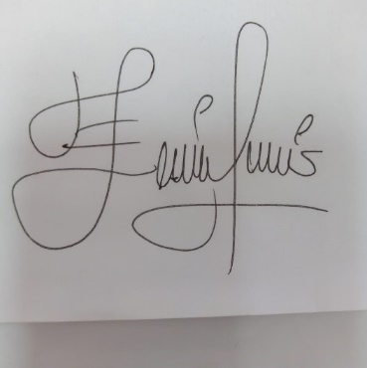

**EDWIN LEONAR SIERRA VARGAS**

**SECRETARIO.**